111年校園資源循環議題環境教育種子教師培訓系列活動
簡章
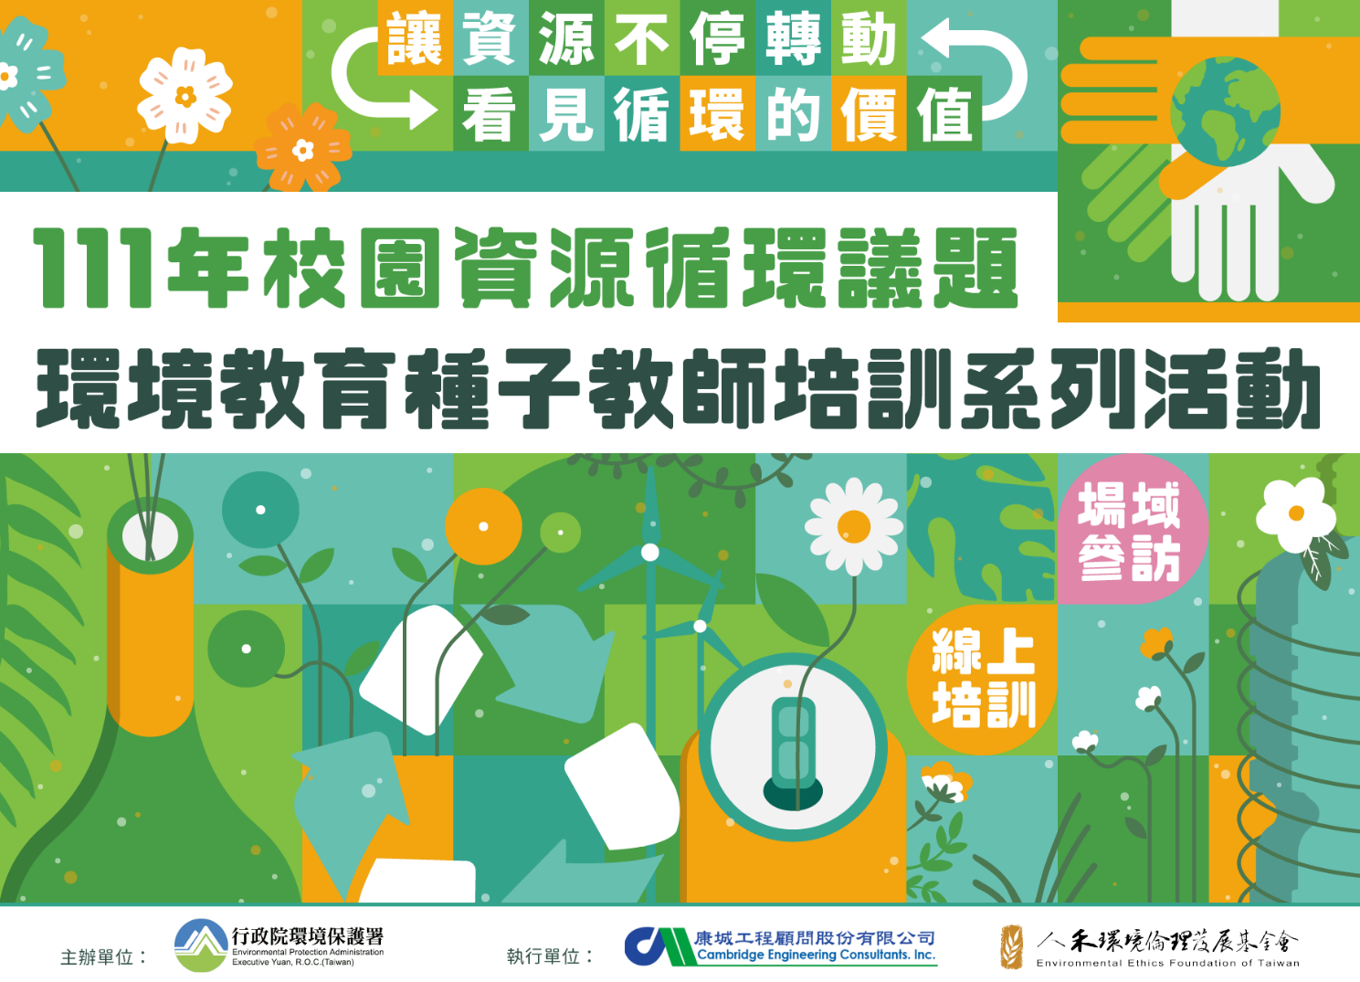
- 辦理依據
行政院環境保護署「校園推廣環境友善化設計及辦理資源循環企業遴選與特展專案工作計畫」。
- 培訓目的
「不在乎天長地久，只在乎曾經擁有」，好的廣告有助於推銷產品，但想要享受、體驗產品的服務，真的需要一件一件買下嗎？在資源稀缺、仰賴國際進口的台灣，我們如何讓資源有效重複利用、創造更大的價值？
行政院環境保護署針對「校園資源循環議題」，辦理環境教育種子
教師培訓系列活動，邀請全臺國中小學教職員、環境教育人員一同參與認識、了解資源循環內涵，並將友善環境作為帶回校園進行推廣，引領學生於日常生活中落實。
- 辦理單位
- 主辦單位：行政院環境保護署
- 執行單位：康城工程顧問股份有限公司、
財團法人人禾環境倫理發展基金會
- 協辦單位：CircuPlus、芒菓丹、電電租、PackAge+配客嘉、
雲端衣櫥cloudset、玩艸植造、大愛感恩科技、
梨理人農村工作室、大豐環保科技、那顆炭國際有限公司、
台糖生技材料廠。
- 辦理方式
- 培訓課程
培訓分兩階段進行：
- 第一階段線上培訓：透過線上Google Meet會議辦理主題短講、經典案例分享，認識臺灣推動資源循環現況，以及「以租代買」達成資源最佳使用率的商業服務模式。每場次3小時，共6場次。
- 第二階段觀摩學習：以資源分類的「四大物料」為主軸，拜訪推動場域，了解面對資源缺乏及各種變遷衝擊下，產業如何提升資源使用率、創造友善環境的生產力。每場次3小時，共6場次。
- 參訓資格
- 國中小學現任教職員（含校園環境教育專職人員）。
- 對資源循環議題感興趣之高中職教師、環境教育工作者。
- 活動費用：免費，相關費用由環保署專案支應。
- 報名方式與相關說明
- 網路報名：本活動統一採網路報名
- 第一階段：
線上培訓（報名連結：https://reurl.cc/8WEl6j），第1及第3場次因分享案例內容，將優先錄取國中教師
- 第二階段：
實體場域觀摩學習（第一階段培訓後提供報名連結）
表1、種子師資培訓日期列表
第一階段 |  |  | 第二階段
類別 | 場次 | 優先錄取對象 | 類別 | 場次 | 區域
線上  培訓 | １、5/25(三)下午 | 國中 | 實體  場域  觀摩  學習 | Ａ、7/15(五)上午 | 北區
 | ２、5/28(六)上午 | 國小 |  | Ｂ、7/15(五)下午
 | ３、5/28(六)下午 | 國中 |  | Ｃ、7/28(四)上午 | 中區
 | ４、 6/1 (三)下午 | 國小 |  | Ｄ、7/28(四)下午
 | ５、 6/8 (三)下午 | 國小 |  | Ｅ、7/29(五)下午 | 南區
 | ６、6/11(六)上午 | 國小 |  | Ｆ、7/30(六)上午
*各場次時間皆為3小時，培訓內容見課程規劃表。
**實體場域觀摩學習，將於第一階段培訓後提供報名連結。
***上午場次時間09：00~12：00；下午場次時間13：30~16：30。
- 考量教學品質與線上交流互動性，每場次最多錄取60人；
實體場域觀摩學習每場次30人為原則，將依場地空間調整人數。
- 報名完成後，執行單位將審核報名順序及推廣意願。如遇報名踴躍的情形，將優先錄取有意願返校推廣的國中小學現任教職員，請於報名表中說明推廣動機。
- 報名錄取者將以e-mail寄送線上研習會議連結，請於會議日期前進行確認。若有名額釋出，將依備取順位遞補並電話或e-mail通知。
- 線上培訓與實體場域觀摩學習每場次皆為3小時，完整參與二階段培訓活動並填寫意見回饋者，將核發進修研習時數或環境教育學習時數6小時。（如僅完成線上培訓，則核發3小時。）
- 培訓內容簡介
- 第一階段線上培訓課程規劃
以線上會議（Google Meet）形式辦理，邀請專業講師進行分享，課程安排如下表。
表2、種子教師線上培訓課程規劃
時間 | 課程主題 | 說明 | 師資
活動前10分鐘 | 開放入場 | 開放線上會議空間，學員入場。 | －
09:00~10:00 | 資源循環議題  主題短講 | 資源循環、產品服務化概念短講 | CircuPlus 黃暐程
10:00~11:00 | 循環案例分享 | 邀請特色案例分享，認識「以租賃代替擁有」提高資源被使用率的商業模式，讓資源有效循環。 | 芒菓丹、電電租、  PackAge+配客嘉、  雲端衣櫥cloudset
11:00~12:00 | 課程介紹  與推廣方式說明 | 介紹年度推廣方案【玩具總動員】、【我的時尚衣生】及【生活請減「塑」慢行】，分享推廣經驗。 | 人禾基金會  專案講師
*執行單位將依實際執行狀況保有調整彈性。
**下午場次時間為13：30~16：30，前10分鐘開放進場。
- 主題短講外聘講師
邀請講者分享資源循環核心概念、商品服務化模式。
課程講師：CircuPlus共同創辦人及執行長 黃暐程
- 資源循環案例分享
邀請資源循環產業、團體或企業案例分享，介紹推動創新服務商業模式的努力與成果。案例名單請見附件。
- 課程介紹與推廣方式說明
介紹年度推廣之資源循環教學資源，說明教案內容、下載連結、返校推廣方式等。
- 第二階段實體場域觀摩學習課程規劃
實體場域觀摩學習安排至資源循環特色場域，了解產業為落實資源循環行動的努力與成果。共辦理6場次，每人以參與一場次實體觀摩為原則。課程安排如下表。
表3、種子教師實體場域觀摩學習課程規劃
時間 | 課程主題 | 說明 | 師資
活動前10分鐘 | 報到 | 報到集合。 | -
09:00~10:00 | 場域案例介紹 | 認識案例現地特色、推動效益成果、未來展望。 | 玩艸植造、  大愛感恩科技、  梨理人農村工作室、  大豐環保科技、  那顆炭國際有限公司、台糖生技材料廠
10:00~11:00 | 現地觀摩學習  與  實務操作體驗 | 藉由實際走訪或操作體驗，了解場域資源循環的規劃與實際利用。
11:00~12:00 | 案例分析  推廣應用 | 透過案例分享，延伸討論概念於日常及校園推廣應用。 | 人禾基金會  專案講師
*執行單位將依實際執行狀況保有調整彈性。
**下午場次時間為13：30~16：30，前10分鐘開放進場。
- 報名注意事項
- 本次研習將核發教師研習時數、環境教育學習時數，並以研習後填寫之回饋單為依據。未完整填寫回饋單者，將無法核發時數。
- 線上研習將以Google Meet平台進行，參與者需使用個人Google帳號登入參加會議。平台使用條件請見：https://reurl.cc/NrQyme
- 主辦及執行單位保有最終修改、變更及取消本活動之權利。若有相關異動，將會公告於報名網站並以email 通知錄取學員。
- 活動諮詢
- 聯絡人：人禾環境倫理發展基金會，鍾珮綺
- 諮詢專線：03-9221613 #18
- 電子信箱：pcchung@eeft.org.tw

簡章附件一、資源循環推動案例
附件表1、資源循環案例特色簡介
單位 | 案例特色
芒菓丹 | 改變人們丟棄的習慣和動作，打造資源全循環系統
電電租 | 讓不常用的家電幫忙賺零用錢
PackAge+配客嘉 | 用循環包裝、服務串聯，打造永續網購生態系
雲端衣櫥cloudset | 以共享分擔時尚成本。
玩艸植造 | 挑戰最純淨的製程，玩出植物的永續價值。
大愛感恩科技 | 寶特瓶抽紗，蛻變救災再生毛毯。
梨理人農村工作室 | 改變傳統農業燃燒模式，賦予農棄物新的價值。
大豐環保科技 | 牛奶瓶再生成塑膠原料，重回塑膠產業。
那顆炭國際有限公司 | 菱角殼再利用，垃圾變烏金。
台糖生技材料廠 | 將廢棄牡蠣殼回收再利用，實踐「循環經濟」及「新農業」最佳的詮釋廠域。

簡章附件二、本培訓活動後續相關－種子教師返校推廣說明
- 種子教師返校推廣簡介
為使資源循環理念紮根校園，凡完整參加本年度種子教師培訓者（線上培訓、實體場域觀摩學習各一場，共6小時），即獲得種子教師申請返校推廣場次與津貼之資格，。
推廣流程說明如下：

- 完整參與本年度種子教師培訓（線上培訓＋實體場域觀摩學習，共6小時），理解資源循環議題概念，並獲得歷年發展的教學資源、認識內容與操作方式。
- 填寫推廣意願線上申請表單，包含預計推廣的時間、學校、學生年級與人數，送交執行單位審核。
  - 種子教師可依授課科目、單元內容或結合在地資源特色，搭配使用本年度循環經濟教學素材內容，自由調整教學方式與授課時長。
- 於111年10月31日前完成推廣，11月11日前回傳「成果回報單」及推廣紀錄，即可獲教學補助津貼。（資源有限，鼓勵各校教師皆有參與機會，津貼核發以每校至多3場次、每位教師限領1次為原則）
- 相關執行辦法將於培訓課程中詳細說明。

